DL360 Gen9（H240）UEFI model raid1 手动安装win2008 r2
目录
一． UEFI设置 1
二． 配置阵列 5
三． 系统安装 9

UEFI设置
- F9进入UEFI，选择system configuration。
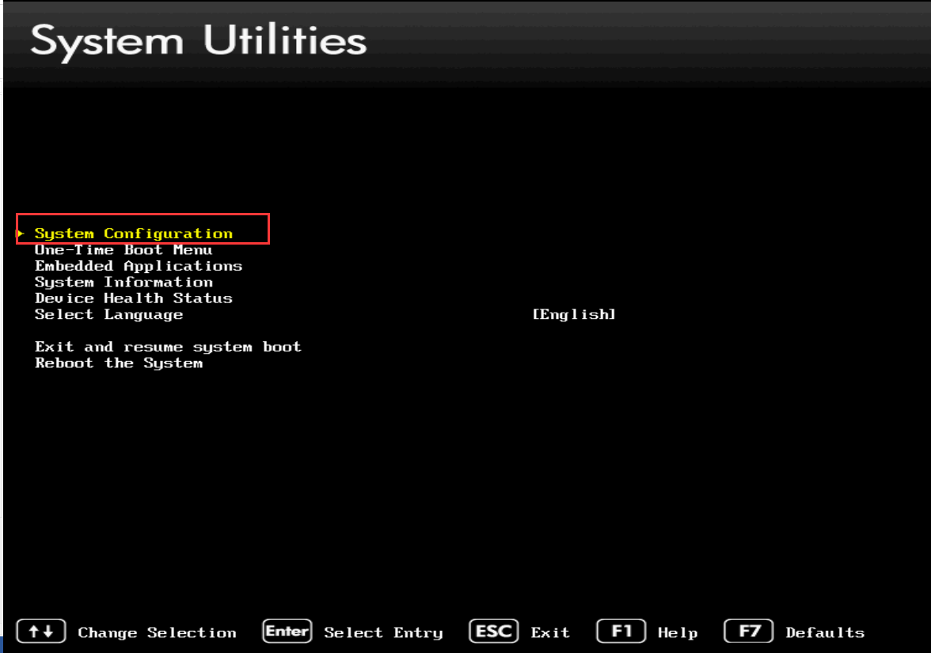
- 选择BIOS/platform configuration
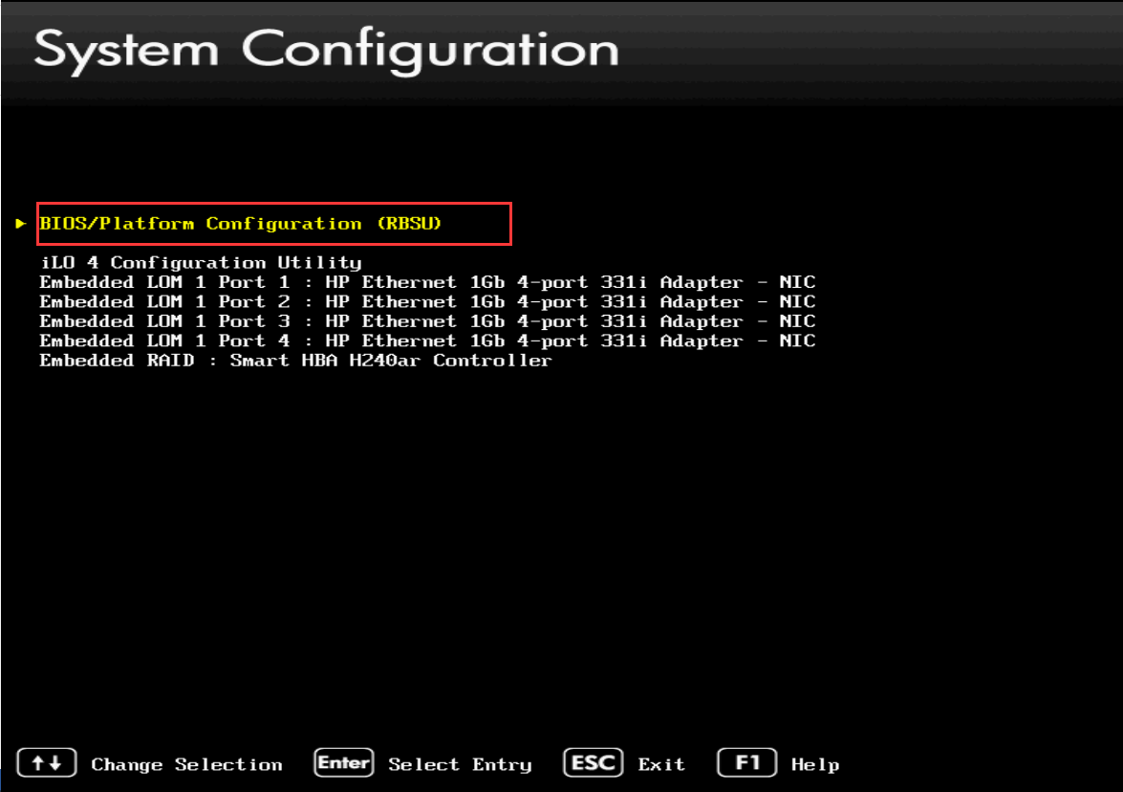
- 选择boot options
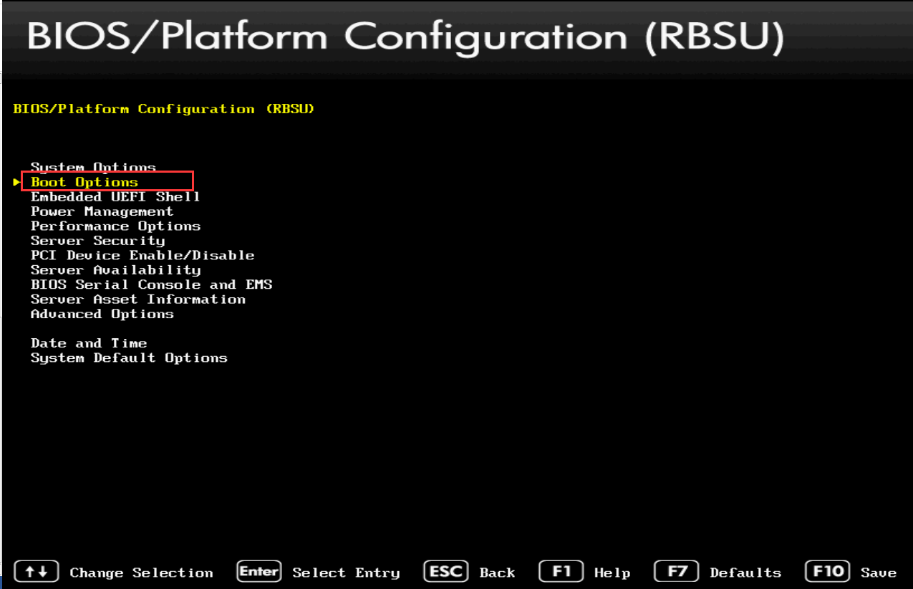
- 确认boot mode 为UEFI Model
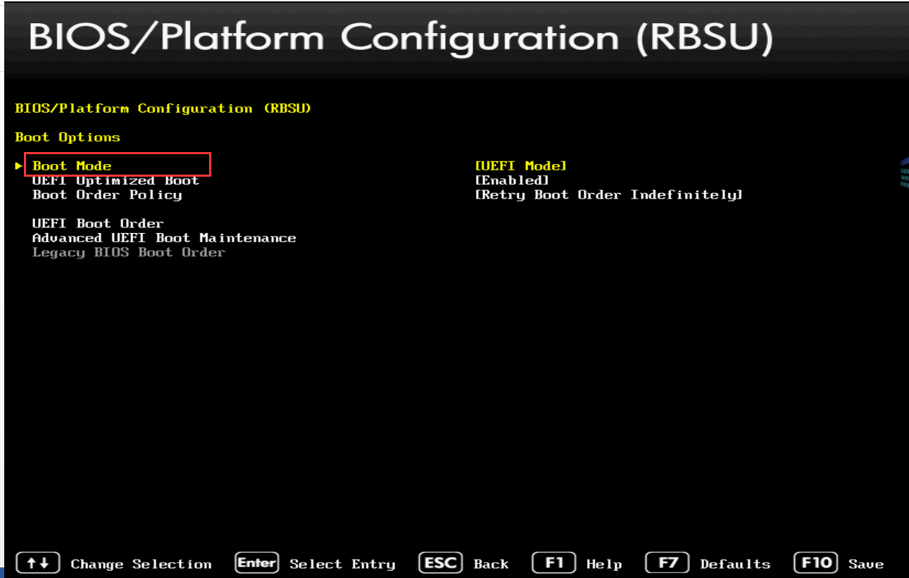
- 修改UEFI optimized boot 为disabled
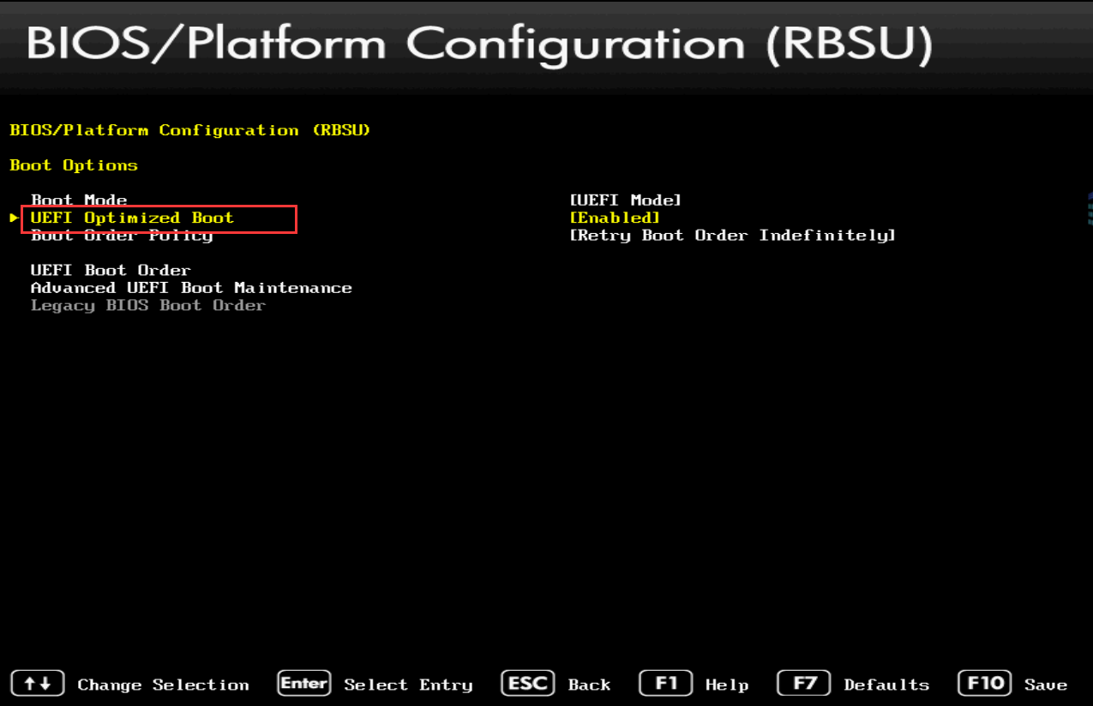
Enter键显示如下，修改为disabled，修改后enter键选中。
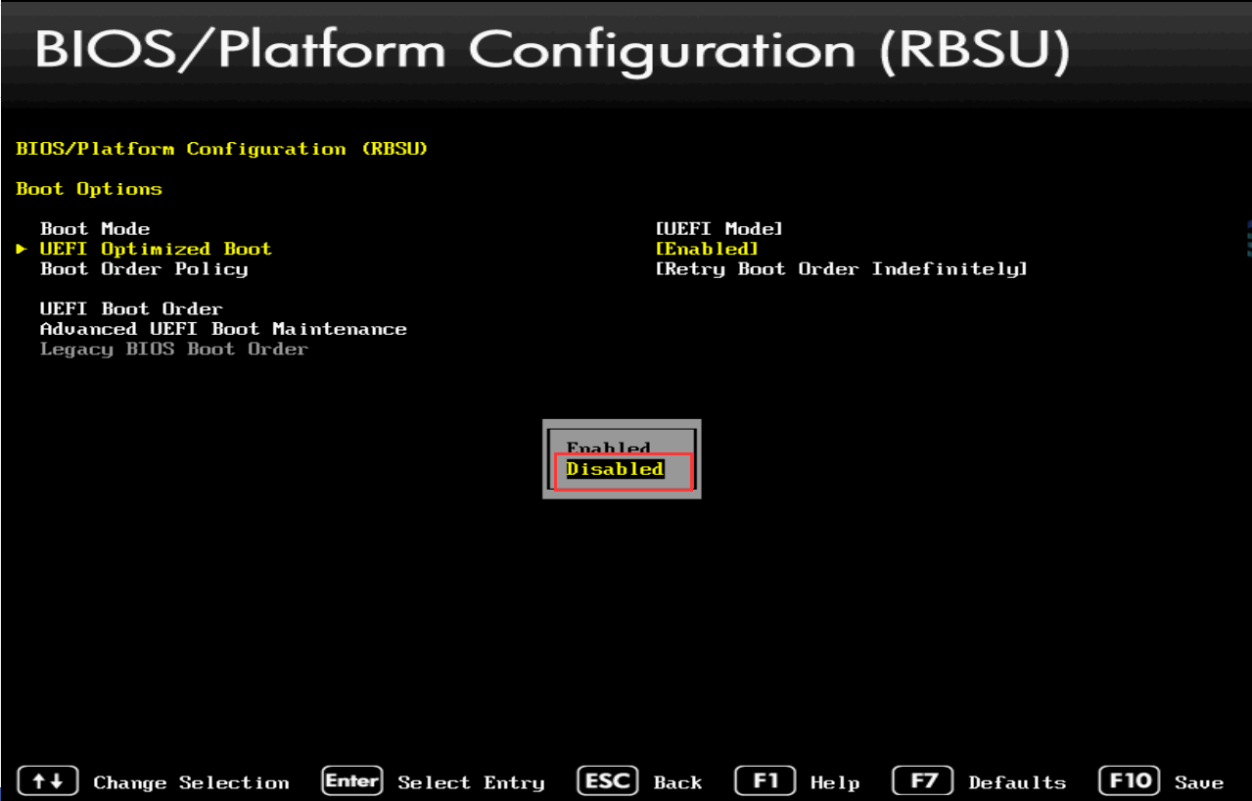
- Esc退出，再次退出会出现以下提示，按Y选择保存，退出RBSU界面。（如果不确认是否已保存，可再次按以上路径确认下）
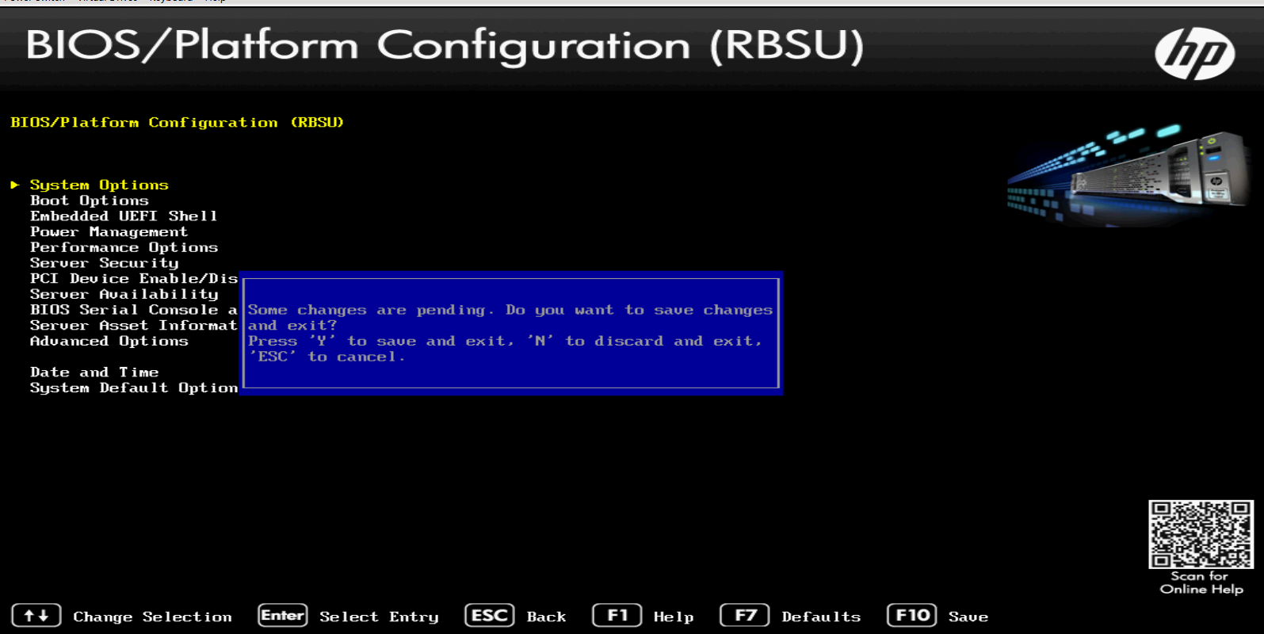
- esc退出UEFI界面，重启。
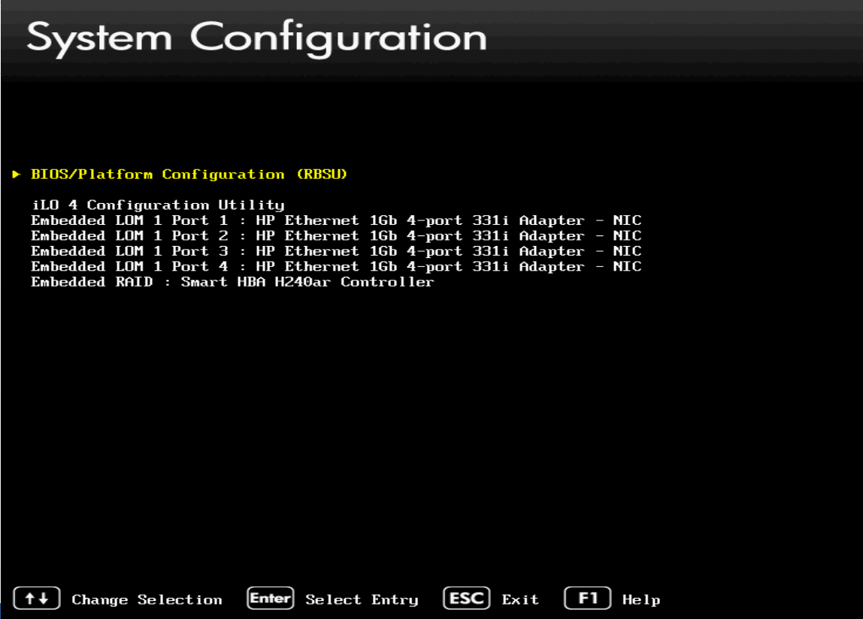

配置阵列
- F10进入intelligent provisioning（如果未选择会自动进入IP中）
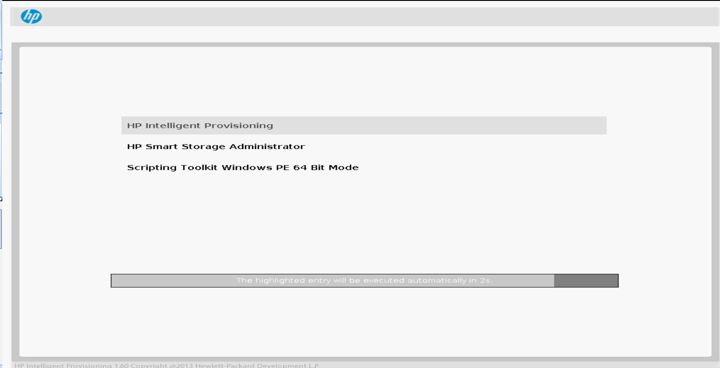
- 如果首次进入，可能需要进行初始化设置。
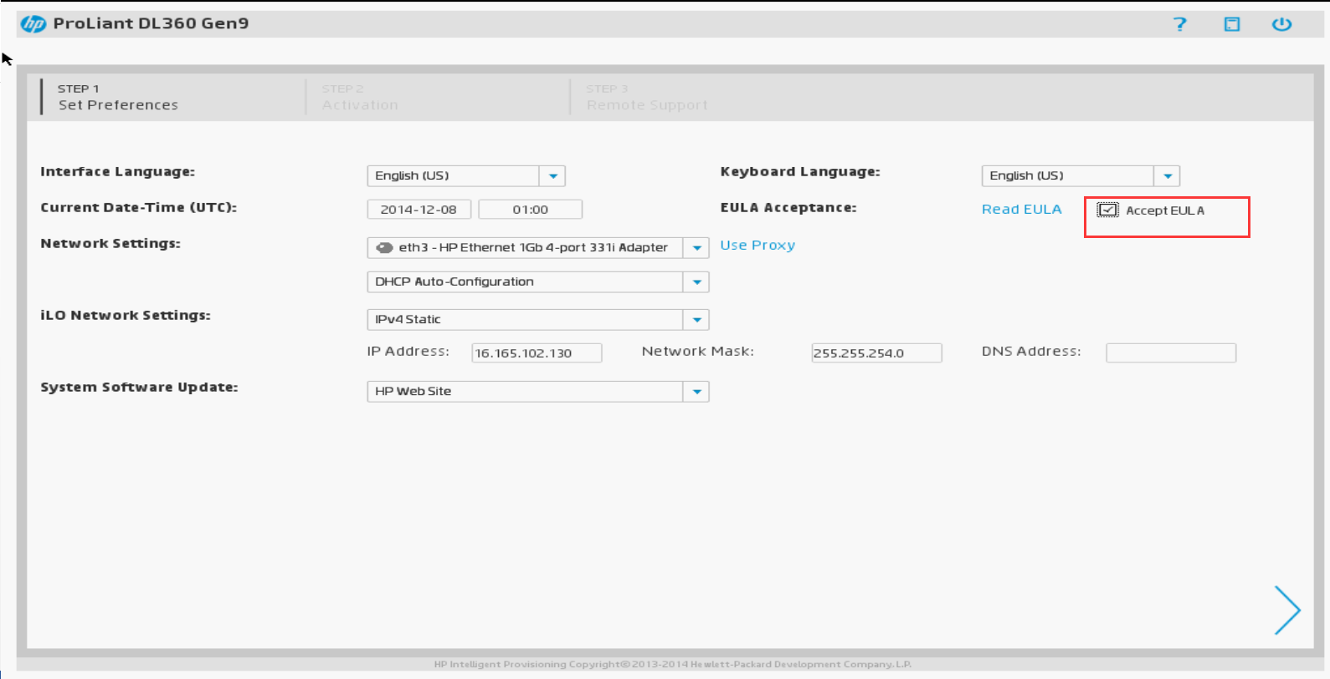
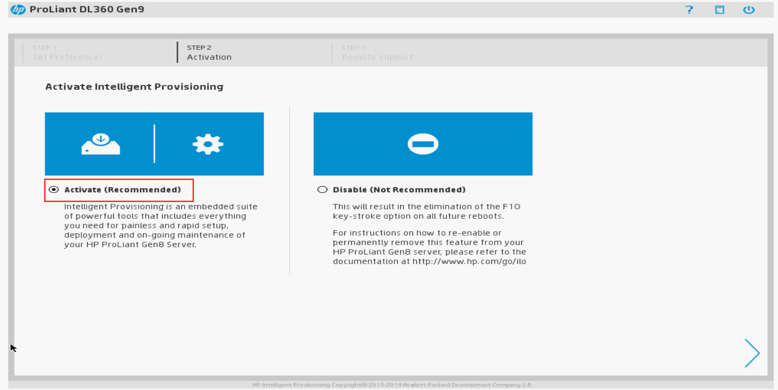
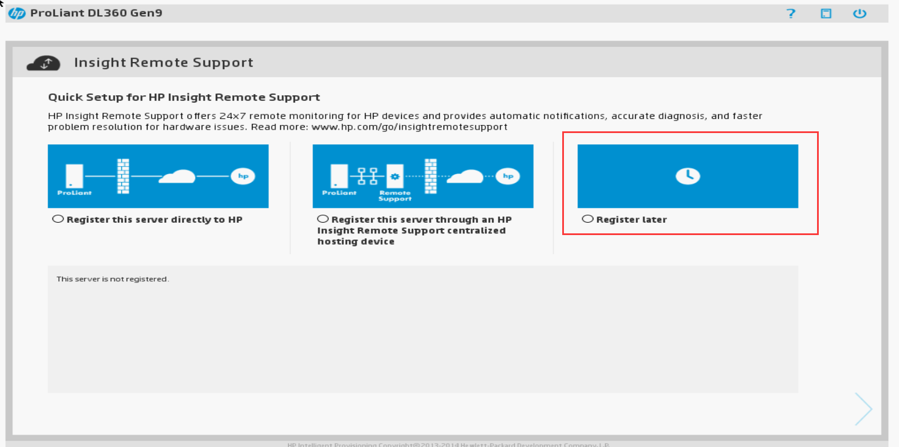
- 选择执行和维护
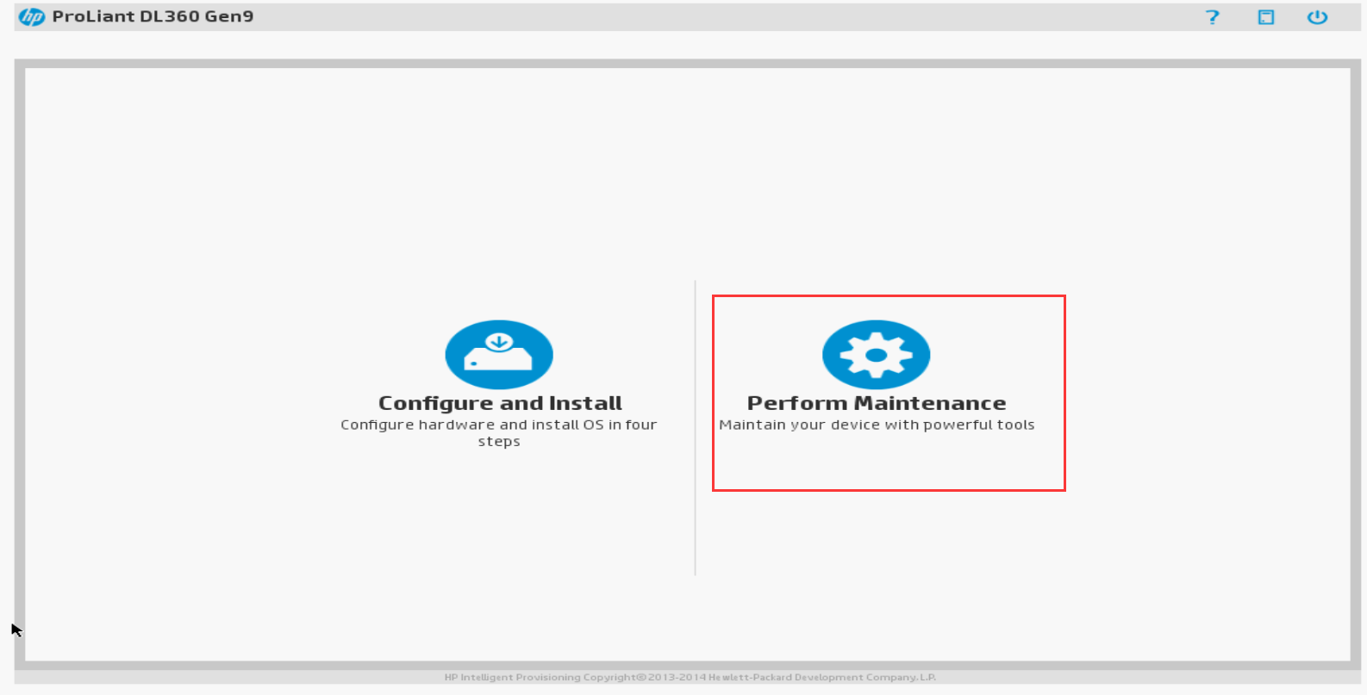
- 选择SSA
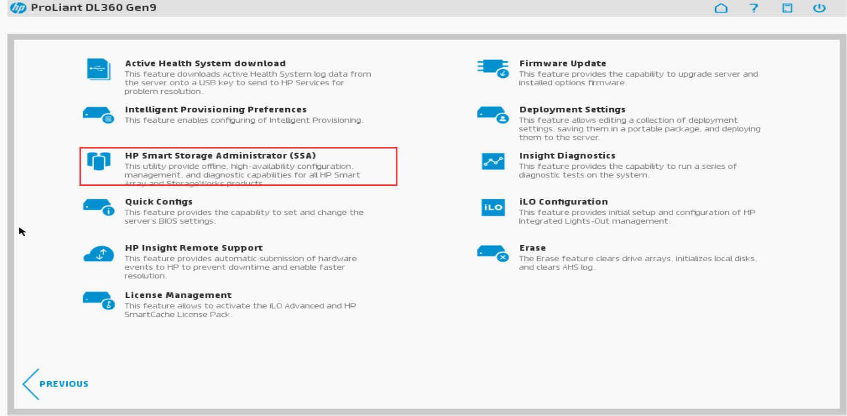
- 左上角选择阵列卡后，选择配置，并创建阵列
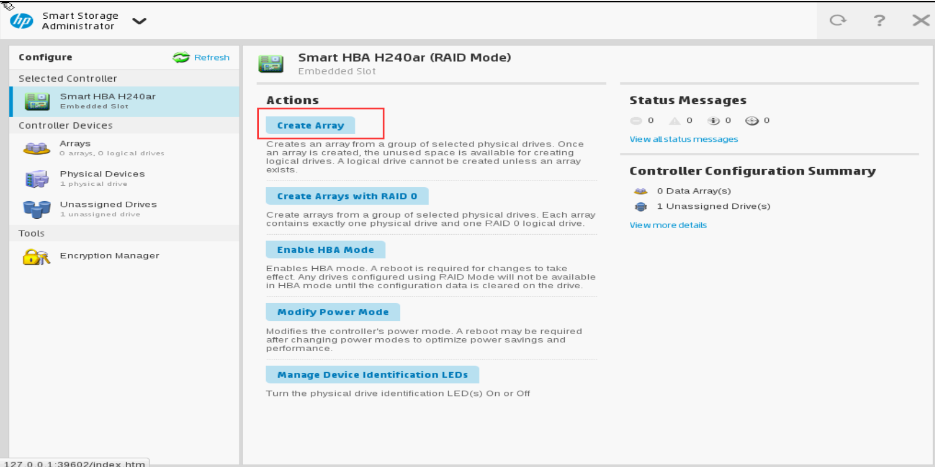
- 创建array
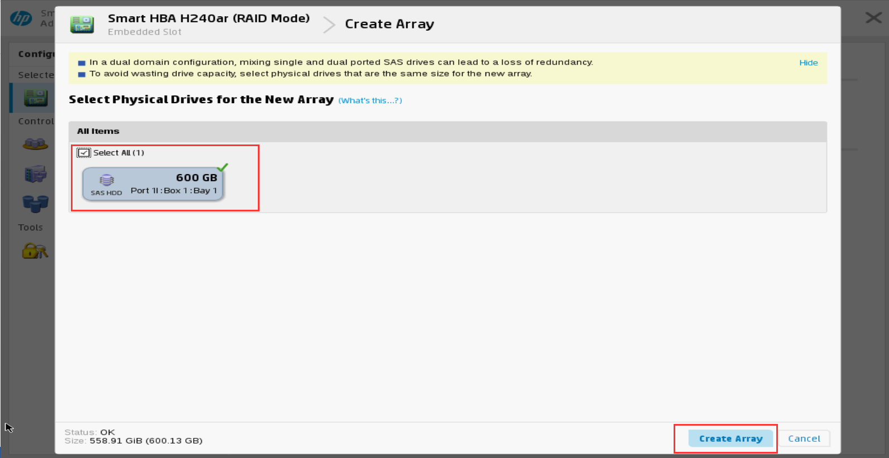
- 创建逻辑卷（若想在一个阵列下做多个逻辑卷，可在size界面选择自定义）
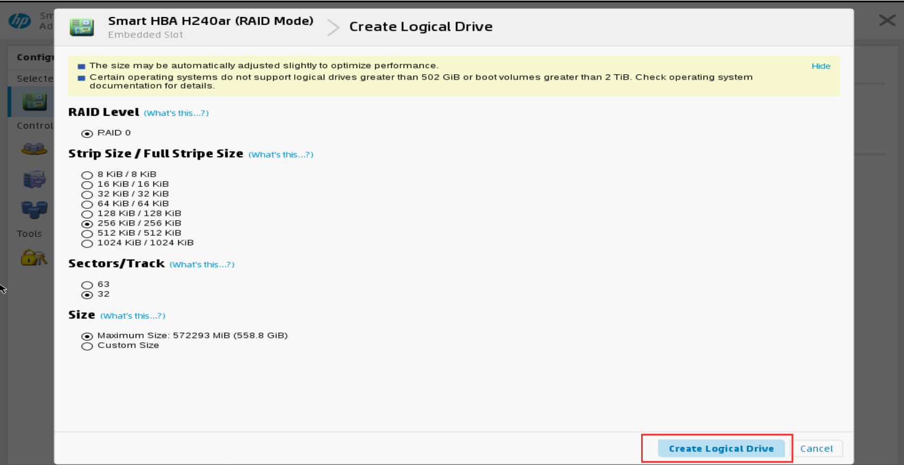

系统安装
- 重启，任意键后进入安装界面
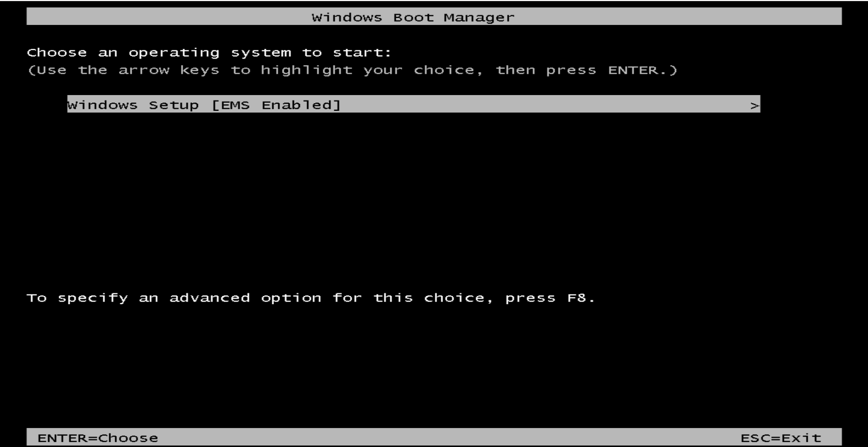
- 设置语言
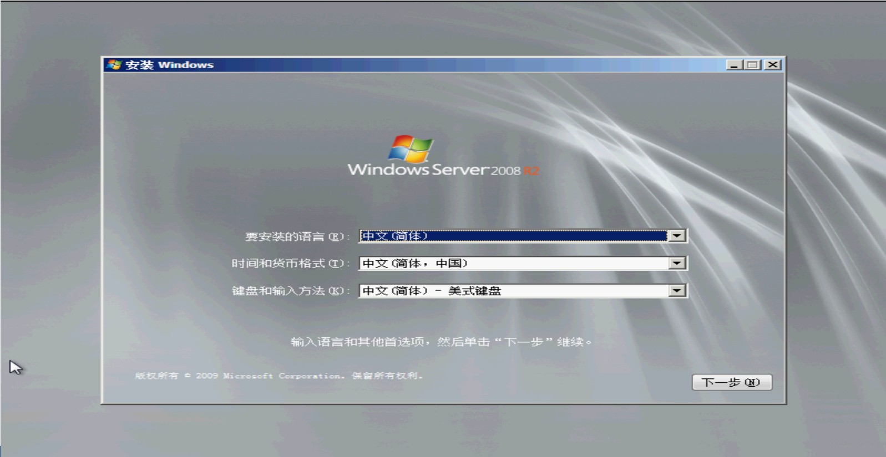
- 开始安装
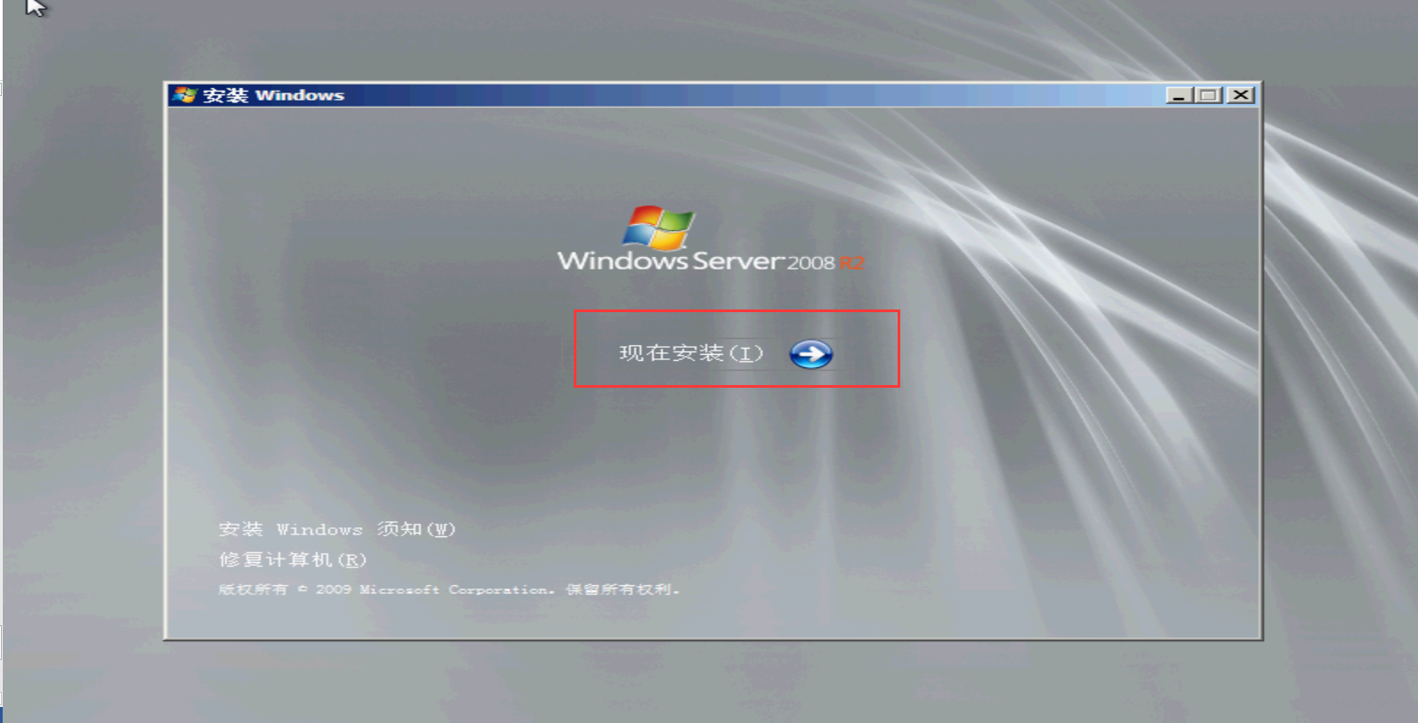
- 选择安装的操作系统，请选择完全安装。注：核心安装无图形化界面。
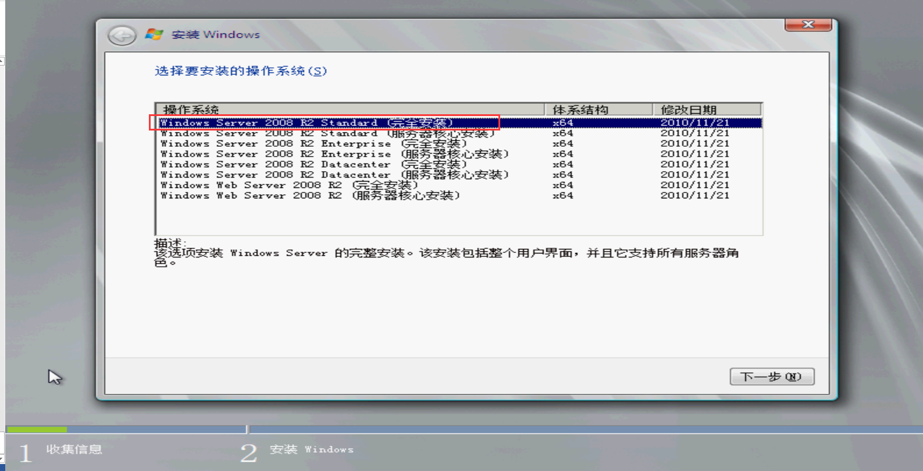
- 接受条款
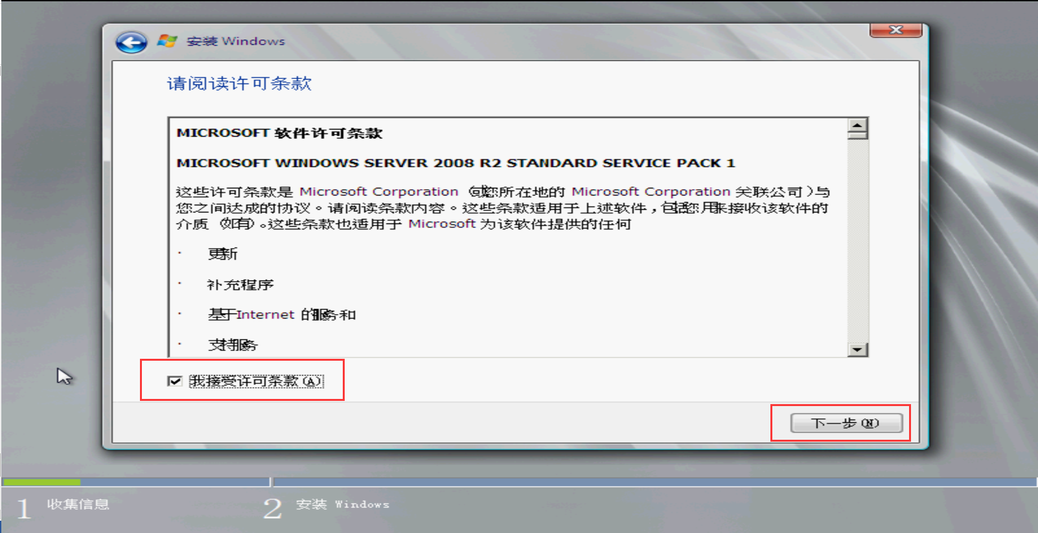
- 自定义安装
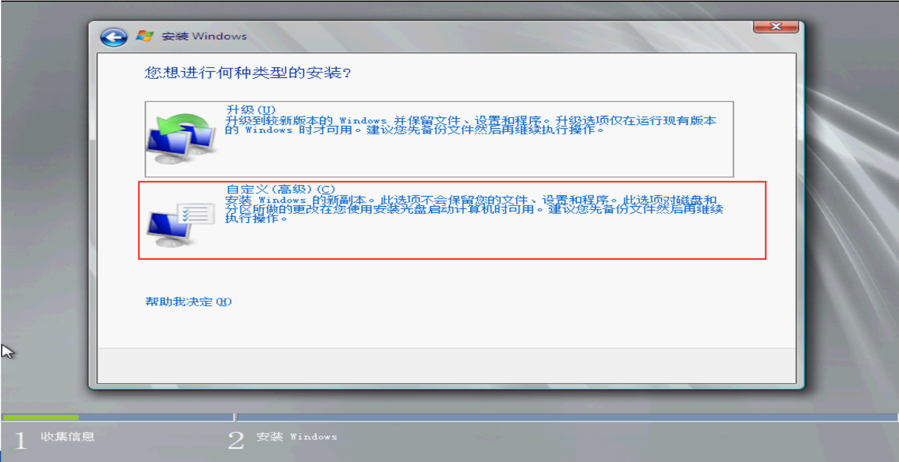
- 可选择驱动器选项（高级），自定义设置分区。
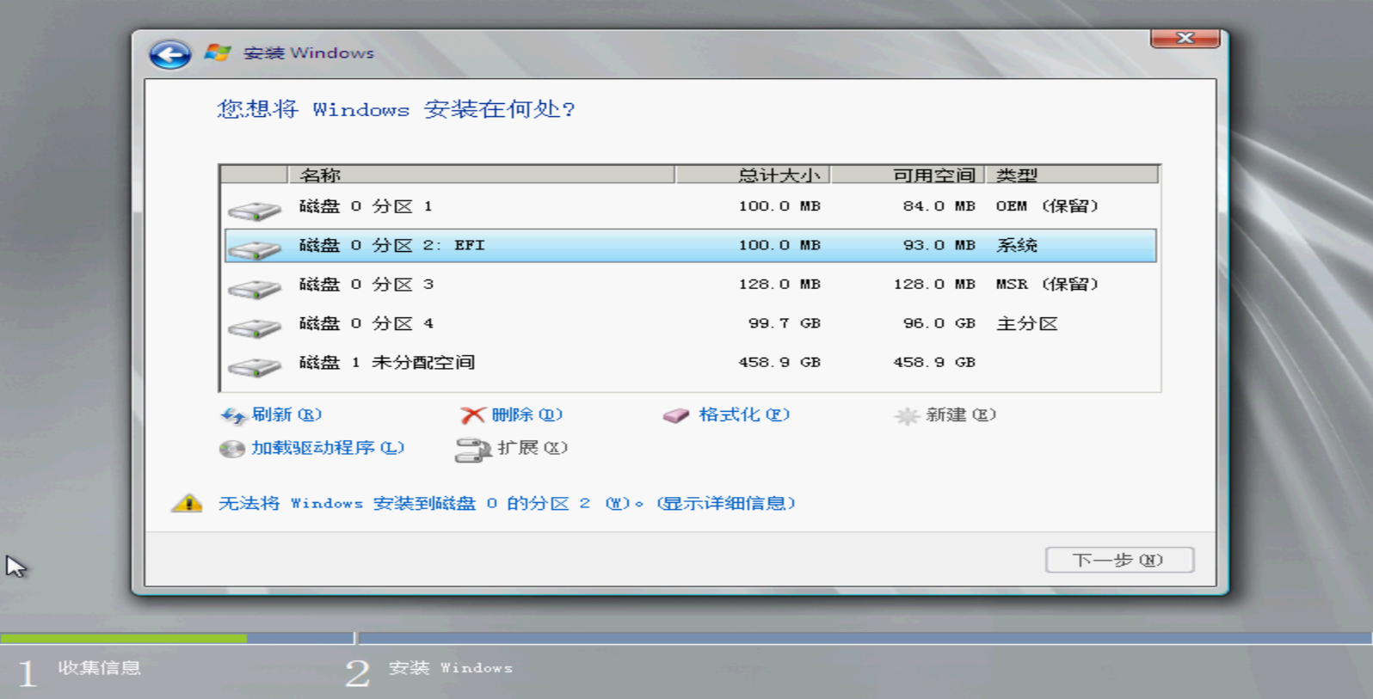
- 进行安装，安装过程中会有两次自动重启，重启两次后可将系统盘拿出。
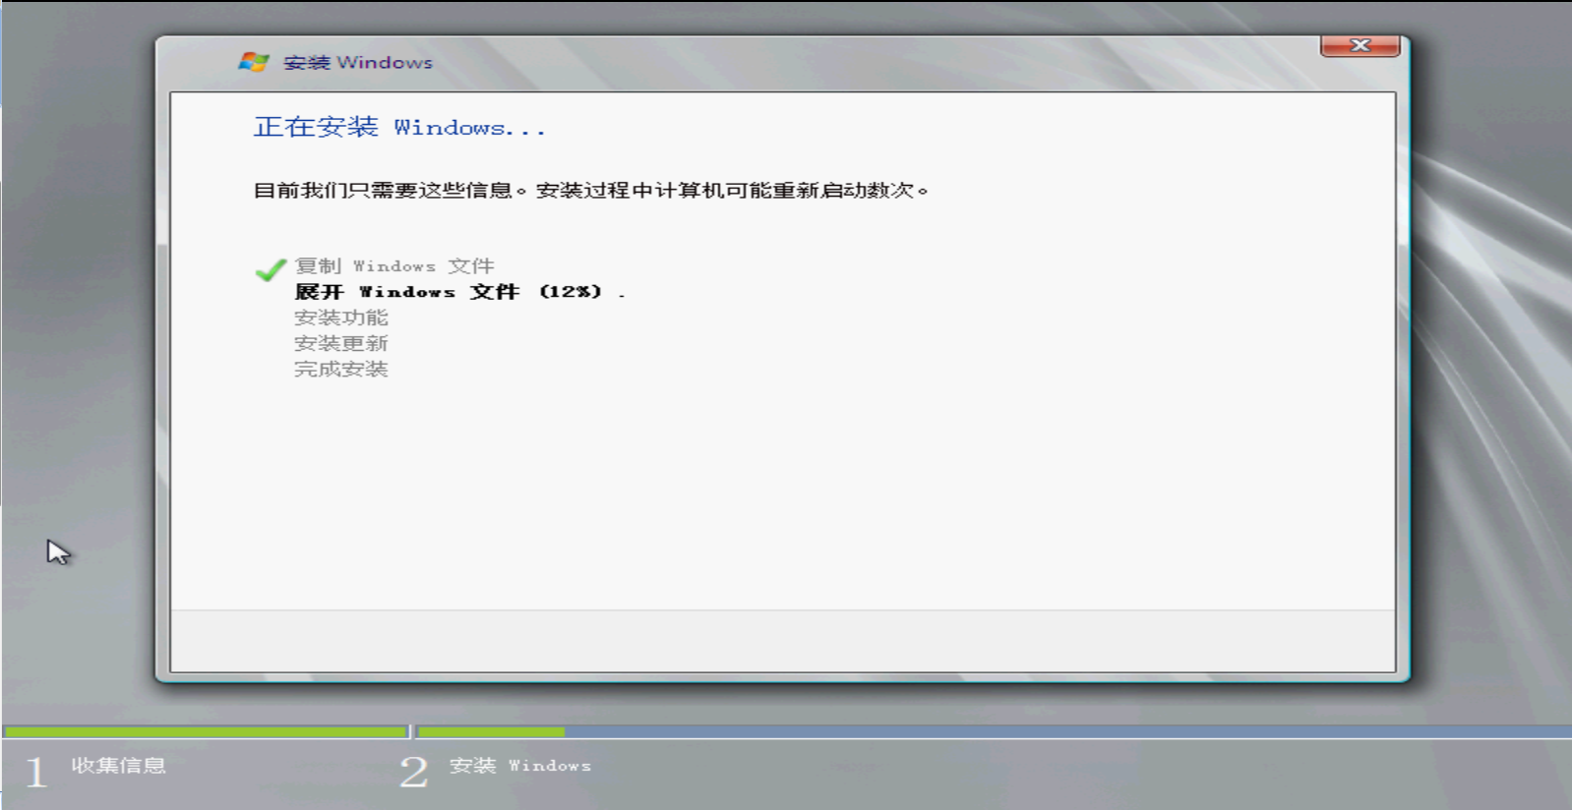
- 目前，系统已经正常安装。如需相关驱动，可到HP官网下载或联系800工程师索取。
